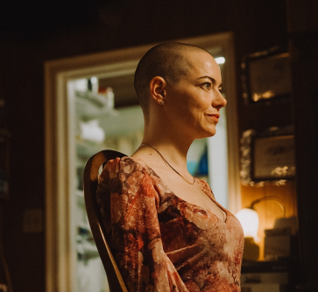
Bugonia
(Bugonia)
Premiéra: 30. 10. 2025

UIP – Universal, USA 2025
Režie: Yorgos Lanthimos
Scénář: Will Tracy
Kamera: Robbie Ryan
Hudba: Jerskin Fendrix
Hrají: Emma Stone, Jesse Plemons, Aidan Delbis, Alicia Silverstone, Stavros Galkias

Dva konspirátoři unesou ředitelku farmaceutické firmy v přesvědčení, že je to mimozemšťanka, jejímž cílem je zničit naši planetu. Oscarový tandem Yorgos Lanthimos a Emma Stone, kteří svět oslnili Chudáčky, rozehrává další provokativní a zábavnou hru.
Michelle (Emma Stone), vlivná ředitelka velké farmaceutické firmy, má oprávněný pocit, že jí leží svět u nohou. Bohužel to trvá, jen dokud se neprobudí na špinavé matraci v cizím sklepě, spoutaná, s oholenou hlavou a celá pomazaná podivným krémem. Unesli ji sem dva bratranci, Teddy (Jesse Plemons) a Don (Aidan Delbis), neochvějně přesvědčení o tom, že Michelle pochází z jiné planety a má za úkol zlikvidovat na Zemi veškerý inteligentní život. Vlasy jí oholili a tělo pomatlali, aby jí zabránili komunikovat s její mateřskou lodí. Až tak připravení jsou. Michelle je jasné, že bláznům se nemá odporovat, a tak zkouší všechny možné korporátní taktiky a triky, aby vyvázla se zdravou kůží. Až si člověk říká, jestli jsou světu nebezpečnější dva magoři, kteří dělají vše pro to, aby zachránili své bližní, nebo aktuálně uvězněný bezohledný korporátní dravec.
„Současný svět je plný sociálních bublin. Vůči cizím bublinám míváme předsudky, které se většinou časem zvětšují. Svým filmem jsem chtěl rozbít pohodlné jistoty, jejichž prostřednictvím nahlížíme na svět,“ říká režisér Lanthimos, jehož novinka je stejně jako všechny jeho předchozí filmy originální, šokující a nepředvídatelná. „Na první pohled je Bugonia komedie. Má ale spoustu nejrůznějších vrstev a textur, zavede diváka tam, kam by nečekal, že půjde. V tom si Yorgos přímo lebedí,“ dodává producent Ed Guiney.

Přístupnost: nevhodné pro nezletilé osoby do 15 let
Žánr: komedie/thriller
Verze: anglicky s českými titulky
Stopáž: 118 min
Formát: 2D DCP, zvuk 5.1, ATMOS
Monopol do: 30. 10. 2028 (další práva viz Disfilm)
Programování: Zuzana Černá, GSM: 602 836 993, cerna@cinemart.cz
Filmy si objednejte na www.disfilm.cz

